Министерство науки и высшего образования Российской Федерации

Федеральное государственное бюджетное образовательное учреждение

высшего образования «Кубанский государственный университет»

Кафедра вычислительных технологий

**ОТЧЕТ**

о выполнении лабораторной работы №2

по дисциплине Алгоритмы цифровой обработки мультимедиа

Выполнил: ст.гр.49/1

Епифанцев В.А

Проверил: _________

_______________

______________

Краснодар

2023

Общее задание – реализовать трекинг красного объекта в камере, красный объект необходимо поднести к камере, система его находит и выделяет черным прямоугольником, далее при движении красного объекта перед камерой черный прямоугольник движется за ним.

Задание 1 Прочитать изображение с камеры и перевести его в формат

HSV.

Задание 2 Применить фильтрацию изображения с помощью команды inRange и оставить только красную часть, вывести получившееся изображение на экран(treshold), выбрать красный объект и потестировать параметры фильтрации, подобрав их нужного уровня.

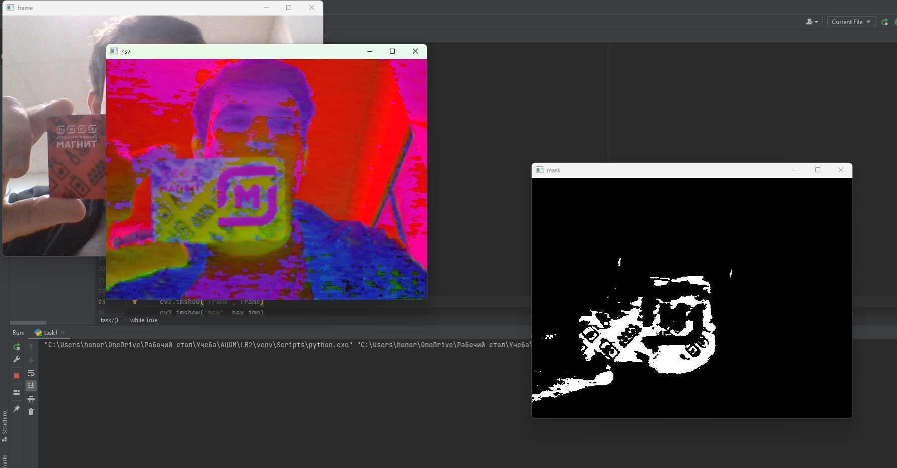

Задание 3 Провести морфологические преобразования (открытие и закрытие) фильтрованного изображения, вывести результаты на экран, посмотреть смысл подобного применения операций erode и dilate.

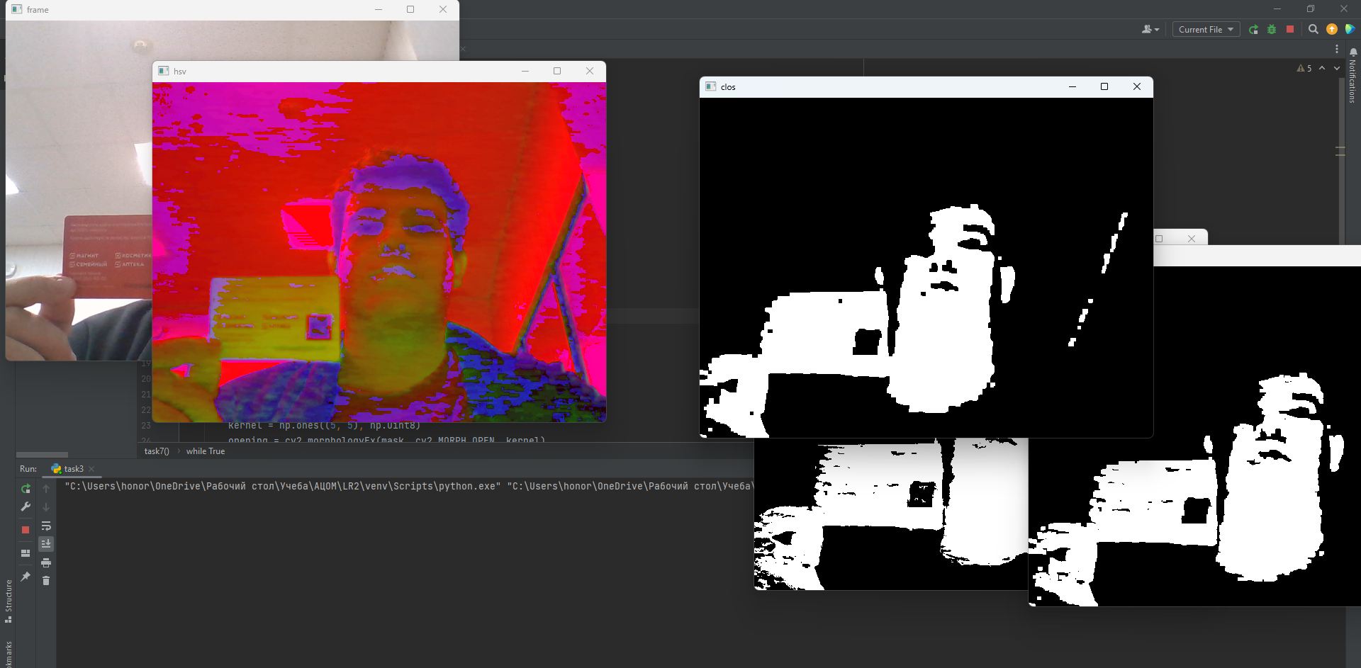

Задание 4 Найти моменты на полученном изображении 1 первого порядка, найти площадь объекта.

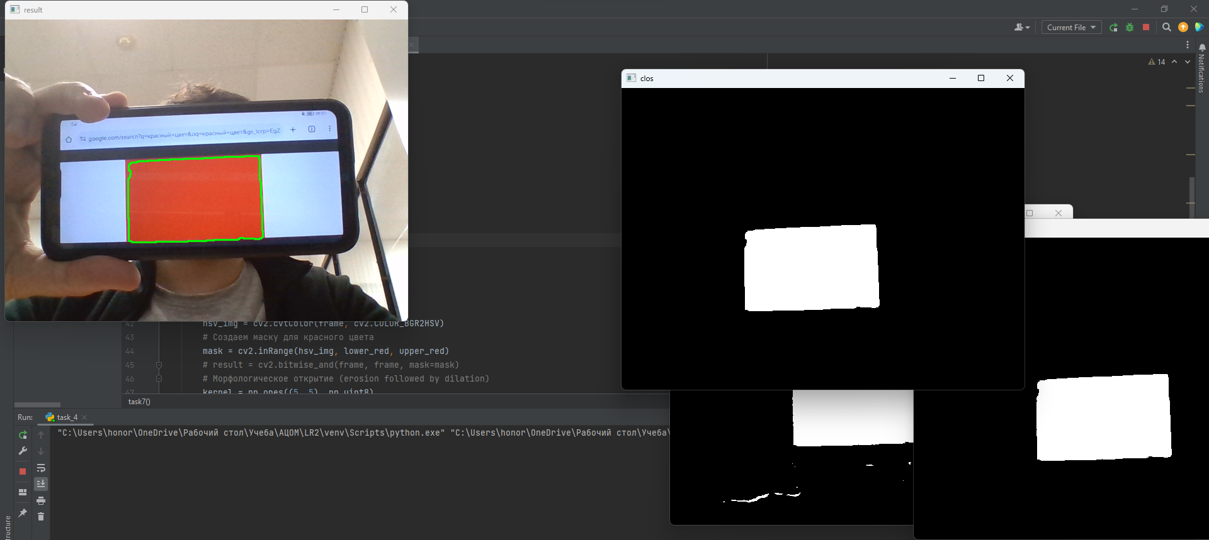

Задание 5 На основе анализа площади объекта найти его центр и построить черный прямоугольник вокруг объекта. Сделать так, чтобы на видео выводился полученный черный прямоугольник, причем на новом кадре новый.

